东软集团“启航计划”项目介绍
东软集团简介
东软集团是中国最大的IT解决方案与服务供应商。1991年，创立于中国东北大学。目前，公司拥有员工23000余名，在中国建立了6个软件研发基地，8个区域总部，在40多个城市建立营销与服务网络。 东软以软件技术为核心，现有各类客户15000家，大型客户300家，在美国、日本、德国、芬兰、罗马尼亚、中东等地区设有12个子公司，外籍员工近千人。
东软集团连年进入“全球IT服务100强”榜单，蝉联“亚洲新兴市场外包十强”榜首。2011年，东软集团作为中国唯一跻身普华永道“全球软件领军者100强”榜单的公司，荣登“中国软件提供商100强”榜首；荣获怡安翰威特“2011年亚太地区最佳雇主”奖，同时位居“2011年中国最佳雇主”排行榜榜首。

“启航计划”概况
为贯彻落实《国家中长期教育改革和发展规划纲要》和《国家中长期人才发展规划纲要》，推动教学改革，积极探索高校与行业、企业密切合作共建的模式，形成协调合作的有效机制，本着"优势互补，资源共享，互惠双赢，共同发展"的原则，东软集团面向985及211高校的计算机及相关专业的学生，采取“早定位、深培养、快发展”的策略，提前选定一批高素质、高潜质的学生进行培养，毕业后入职东软集团。培养过程中，东软集团将强化实践教学环节，注重提升工程化创新和实践能力，搭建发展平台，进而引导学生在东软集团顺利地“启航”职业生涯。

培养对象
- 全国985及211高校计算机及相关专业和对计算机软件方面感兴趣的09级本科优秀学生
- 自愿加入“启航计划”并有意在本科毕业后入职东软集团的学生

培养内容
采用“1+1+3”前置培养模式（“1”=1个月通用能力培养，教育公司各基地将在暑期集中实施；“1”=1个月业务工程能力培养，业务部门参与培养方案的制定，将在次年寒假实施；“3”=3个月业务部门毕业设计实习），培养计划分为三个阶段：

第一阶段，行业前瞻、职涯规划
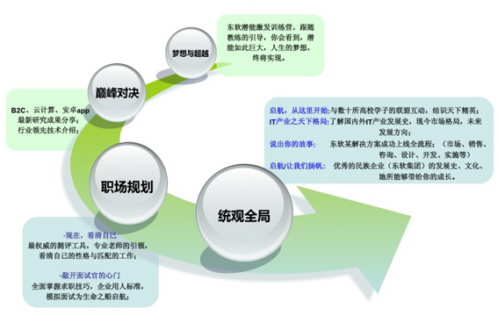
第二阶段，基础能力巩固进阶
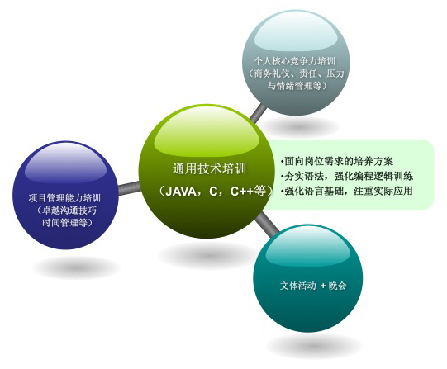

第三阶段，综合运用实战强化

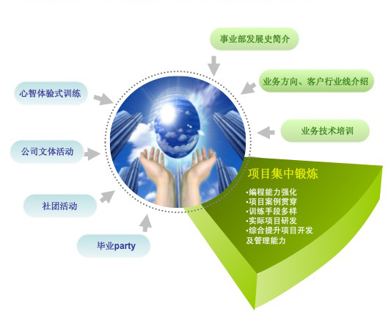

培养优势
- 学习丰富的培训内容。培训涵盖IT前沿技术介绍、部门业务讲解等丰富而充实的内容，广泛开拓参训学生知识领域、大力提升参训学生综合能力。

- 把握精准的行业动态。通过行业专家介绍、校友分享使参训学生加深对行业的了解，提升对企业的认识，进而为参训学员由“学校人”转变为“IT人”奠定良好的基础。

- 获取宝贵的就业机会。参训学生在通过考核后直接签约我集团，获取在中国最大软件公司就业的宝贵机会。

项目流程（具体时间可针对不同高校进行调整）

3-4月
第6学期
5-6月
第6学期
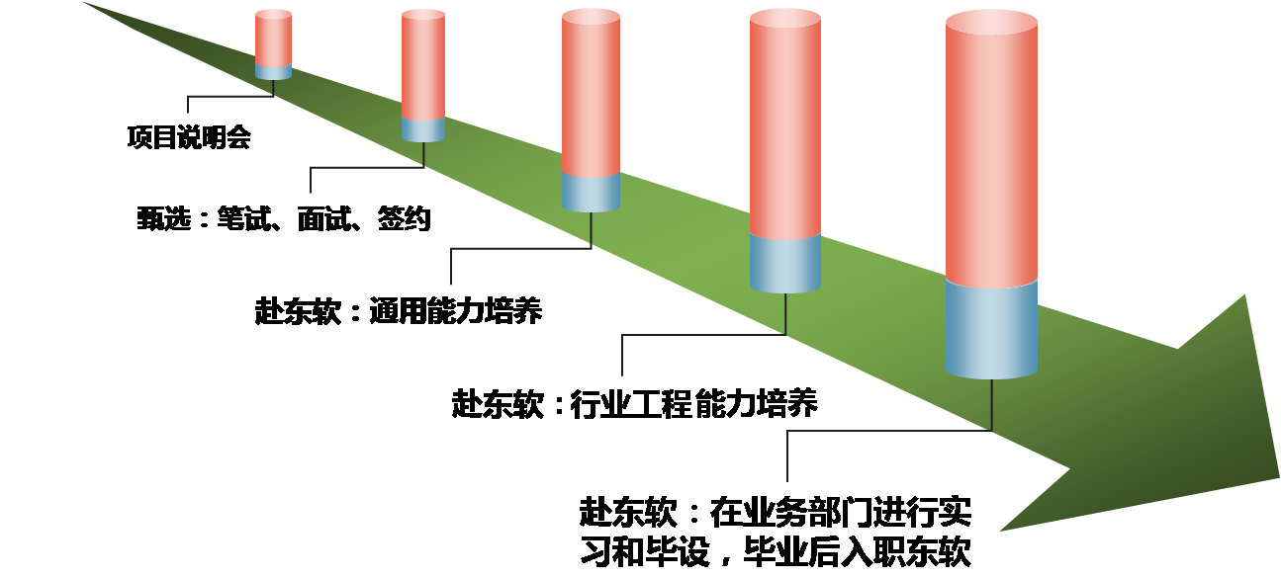
暑假
寒假
第8学期

培养地点

东软软件园，沈阳、大连、南京、无锡等。
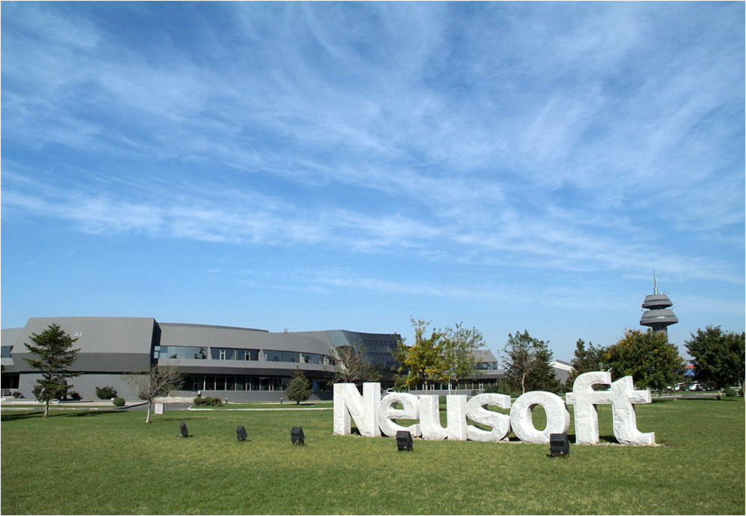
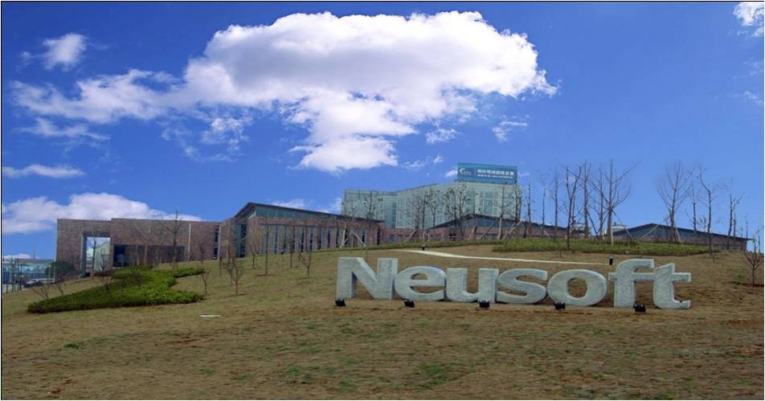
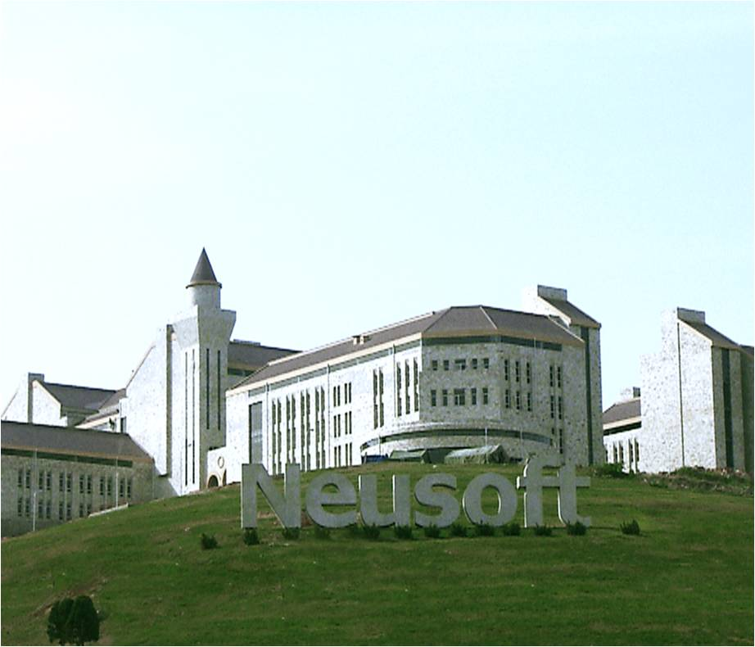
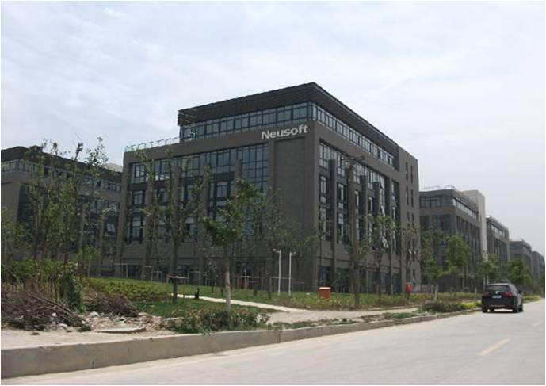

沈阳软件园
大连软件园
南京软件园
无锡软件园

